等高线地形图
秦宏亮

一、高考目标要求
（一）、高考考纲内容：
1）理解海拔(绝对高度)和相对高度，理解等高线和地形图的相互关系。
2）掌握等高线地图的一般规律、判读方法与实践运用。
（二）、高考命题规律：
1）从考核内容上，主要是以等高线图为切入口，考查识图能力与相关计算能力。
2）从考核形式上，有直入主题，有设置试题情景，考查理论联系实际的能力。
3）从考核能力上，识图能力是根本，也是知识迁移的基础，以后将在多类等值线图中都可以借鉴等高线图的读图技巧！
（三）、高考命题趋势：
综合考核图表语言是未来高考的命题趋势
1）常规的等高线地图的判读，可能会设置新情景，增加试题的灵活度。
2）等高线地形特征的文字描述，试题的难度要求可能降低；等高线与聚落、交通线等的结合运用类的试题可能会增加！

二、知识结构：
1．等高线、等高距、示坡线等概念
2．等高线的特点
3．等高线图上基本地形单元类型和判读方法（见表格）
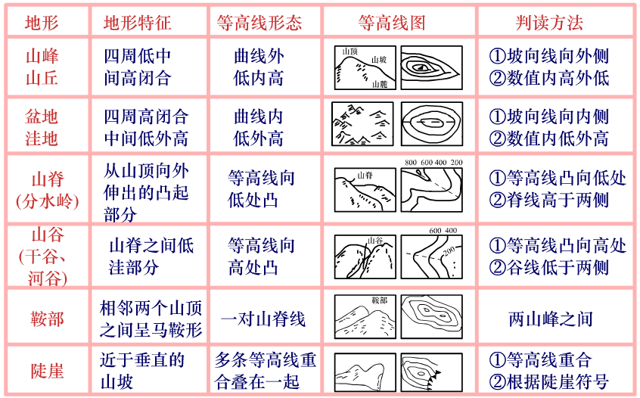
4．等高线图的实践运用
附）．等高线综合判读和主要应用：（根据要求考虑位置，海拔及其周围的环境）
1) 水库坝址的选择：一般选在峡谷地段，“口袋形”洼地处（水平距离窄，垂直落差大）。
2) 铁路、公路选线：一般应选在缓坡，避开陡崖、滑坡，沿等高线建盘山路，翻山时应选择缓坡，并通过鞍部。
3) 建港口、海滨浴场
港口应选在避风的海湾，避开含沙量大的河流，以免引起航道淤塞。浴场一般选在海滨缓坡沙岸。
4）建疗养院：一般选在城郊山地向阳坡，清静，新鲜，森林覆盖率高的地方。
5）选择引水线路：不仅考虑距离的远近，还应当考虑水从高处往低处自流。
6）选择输油管线：
既考虑线路尽可能短，还要考虑尽量避免通过山脉、大河
7）港口码头的位置：应选在海水较深且避风的海湾，避开含沙量大的河流，以免造成航道淤塞；近岸要有足够的水深，表现为沿岸等深线密集并且数值较大。
8）工业区、居民区选址：
工业区宜建在平坦开阔的地形区，且交通便利，水源充足，接近资源的地区。
9） 进行农业规划:根据等高线地形图反映出来的地貌类型、地势起伏、坡度陡缓，结合气候和水源条件，因地制宜地提出 农林牧副渔业布局方案。例如，平原宜发展种植业；山区宜发展林业、牧业。

三、重点难点：
培养学生的读图能力，尤其是从图表及图表语言当中获得相关信息的能力。

导入新课。
1）地面高度的计算方法：海拔(绝对高度)和相对高度
2）等高线、等高距、示坡线等概念
教师出示等高线地形图的绘制原理图，让学生对照观察，总结：如何根据等高线的形状和疏密特点，判断等高线地形图上的基本特征。
1.同一条等高线上高程必相等—等高。
2.各条等高线必然闭合，如不在本幅图闭合，必定在相邻的其他图幅闭合—闭合。
3.只有在悬崖处，等高线才相交—不相交。
4.同一幅图内等高距为定值，所以，地面缓和处等高线平距大、陡峭处平距小—稀缓密陡。
5.等高线与山脊线、山谷线成正交。
6.示坡线表示降坡方向。
3）等高线图上基本地形和判读方法
教师出示等高线地形图的地貌素描图，让学生对照观察，总结：如何根据等高线的弯曲、疏密特点和数值变化等，判别地形图上各种不同类型的地形。

(1)山头与洼地
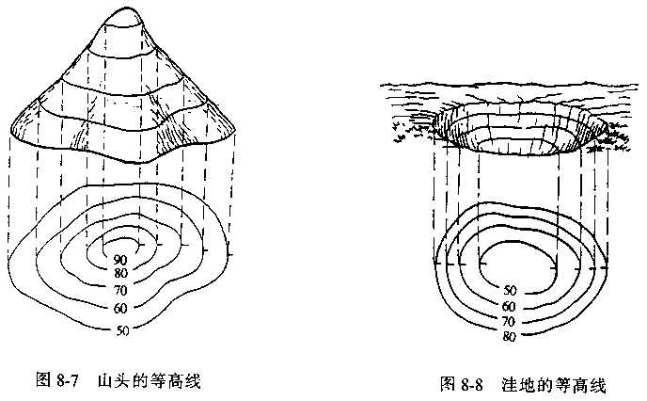
♦山头:曲线内高外低,示坡线向外 ♦洼地:曲线内低外高,示坡线向内
(2)山脊与山谷
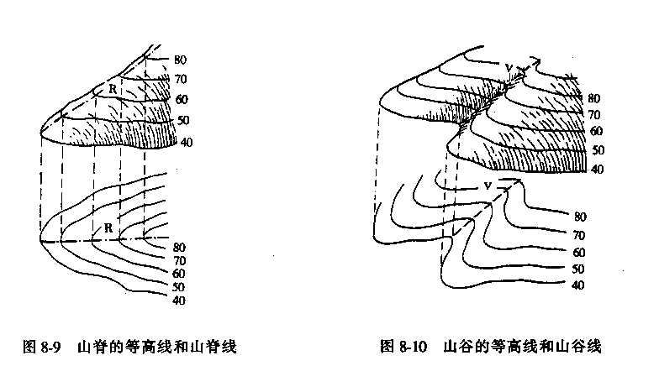
凸低为脊（中间高两侧低） 凸高为谷（中间低两侧高）

(3)鞍部：两个山头间的低凹处，
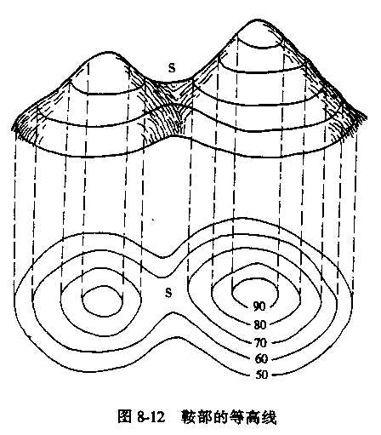
一般也是两个山脊和两个山谷的会聚处。

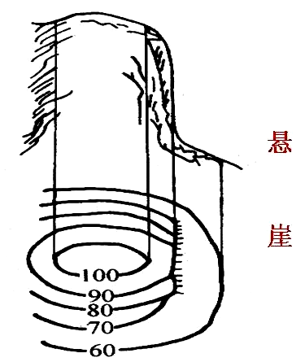

(4)悬崖
悬崖:多条等高线会合重叠在一起。

强调：分水线与集水线
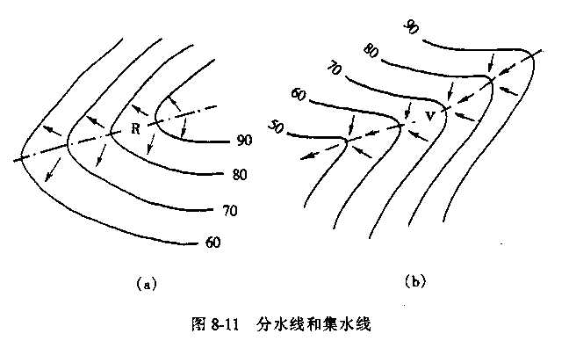
●雨水垂直于等高线、向下坡方向流淌。因此，山脊线成为分水线、山谷线成为集水线。
●一系列山脊线可作为汇水范围的边界线。

[学生探究点]
1）老师利用下图先讲解崖顶高度、崖底高度的取值原理。
2）让学生课后进行探究学习：想方设法运用数学不等式的运算原理列出陡崖相对高度计算公式。
附）陡崖高度的计算
陡崖的判断：该图中崖顶高度、崖底高度和相对高度各是多少？
相对高度与等高距之间的关系：
（n-1) ×等高距≤h＜(n+1)×等高距
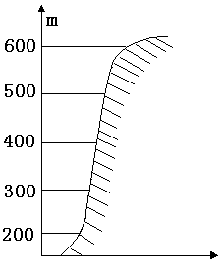

[布置课后练习]
1．图中虚线或字母表示地形部位。下列选项中，地形部位名称排序与图序相符的是（ ）
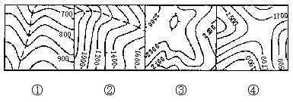

A.①山脊 ②山谷 ③鞍部 ④山顶 B.①山谷 ②山谷 ③山顶 ④鞍部
C.①山谷 ②山脊 ③山顶 ④鞍部 D.①山脊 ②山脊 ③山顶 ④鞍部

5.河流ab段的流向为( )
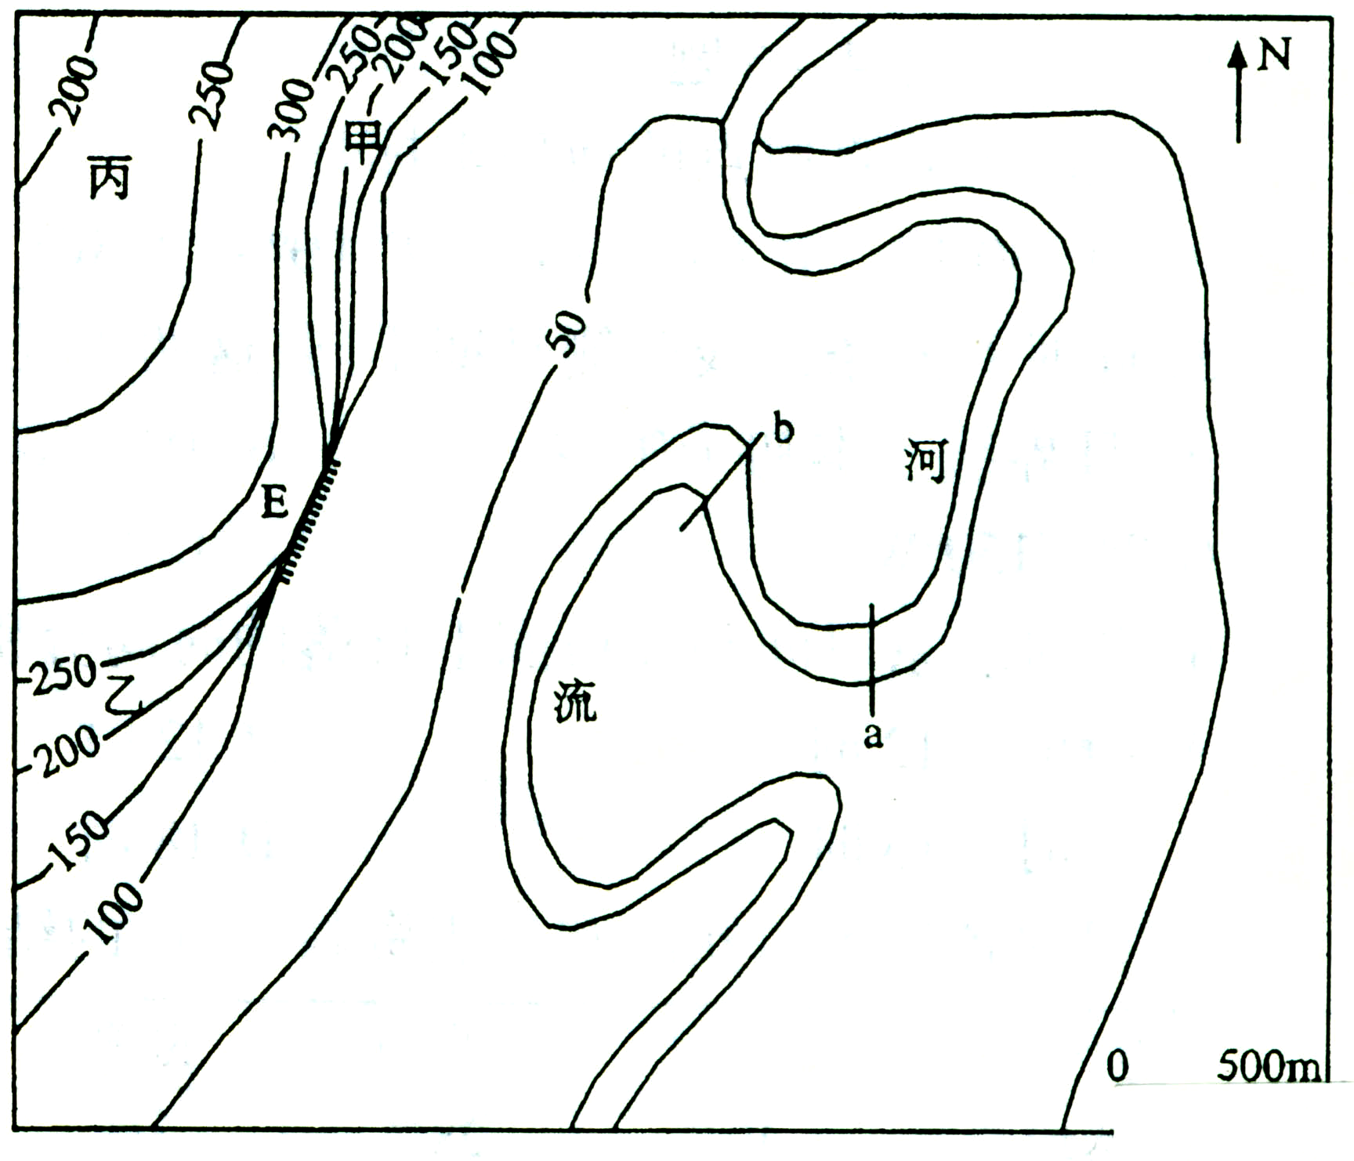
A.自西北向东南 B.自东南向西北
C.自东北向西南 D.自西南向东北
6．.下面叙述土地利用方式中较不合适的是
A.甲坡修水平梯田种水稻
B.丙坡种植果树
C.乙坡植树种草
D.乙坡修水平梯田种水稻
[教学反思]
等高线地形图知识作为等值线内容的重要组成部分，是高考的重点和难点，等高线学习为学习其他等值线铺路，一定要打好坚实的基础。本节的学习只作基本知识的介绍，内容的深化还需在今后的学习中强化。

